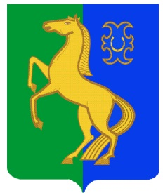
Бекетов ауыл советы Администрация сельского
ауыл билəмəhе хакимиәте поселения Бекетовский сельсовет
муниципаль районының муниципального района
Йəрмəĸəй районы Ермекеевский район
Башkортостан Республиĸаhы Республики Башкортостан

ҠАРАР ПОСТАНОВЛЕНИЕ
06 февраль 2023 й. № 2 06 февраля 2023 г.

О предоставлении

муниципального недвижимого имущества

в аренду МБУ Ермекеевский РДК

без проведения торгов

В соответствии с п.3 ч.1 ст. 17.1 Федерального закона от 26 июля 2006 года № 135-ФЗ «О защите конкуренции», Порядком оформления прав пользования муниципальным имуществом сельского поселения Бекетовский сельсовет муниципального района Ермекеевский район Республики Башкортостан, утвержденного решением Совета сельского поселения Бекетовский сельсовет муниципального района Ермекеевский район Республики Башкортостан от 18 марта 2022 года № 25.11 и на основании обращения МБУ Ермекеевский РДК от 01 февраля 2023 года №21,

ПОСТАНОВЛЯЮ:

1. Предоставить муниципальному бюджетному учреждению районный Дворец культуры муниципального района Ермекеевский район Республики Башкортостан в аренду муниципальное недвижимое имущество: нежилые помещения №1-8, 12, 21, 24 на первом этаже нежилого здания, по адресу: Республика Башкортостан, Ермекеевский район, с. Бекетово, ул. Школьная, 2, общей площадью 302,25 кв.м., для размещения сельского клуба, на срок с 01 ноября 2022 года по 30 сентября 2023 года.
2. Заключить договор аренды муниципального недвижимого имущества с муниципальным бюджетным учреждением районный Дворец культуры муниципального района Ермекеевский район Республики Башкортостан.
3. Постановление вступает в силу со дня его подписания.
4. Контроль за исполнением данного постановления оставляю за собой.

Глава сельского поселения
Бекетовский сельсовет З.З. Исламова

